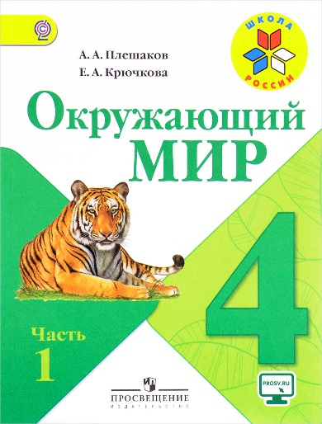
Иващенко Т.А. 4 класс.

Окружающий мир 15.11.2021

Урок № 8. Тема 2. Земля и человечество

Тема. Равнины, горы и моря России.

Цель урока: Познакомиться с природными зонами, т. е. закономерным чередованием природных зон на территории планеты и связью этого явления с углом падения солнечных лучей на поверхность Земли.

- Прочитайте новый теоретический материал.
- Природные зоны – это крупные участки поверхности Земли, отличающиеся природными условиями, растительным и животным миром.
- Основными природными зонами являются: арктические пустыни, тундра, тайга, смешанные и широколиственные леса, степи, пустыни, субтропики.
- Причиною смены природных зон, является неравномерное нагревание Солнцем разных участков Земли.
- Просмотрите видеоурок.
https://www.youtube.com/watch?v=16-XFZ8lHxk

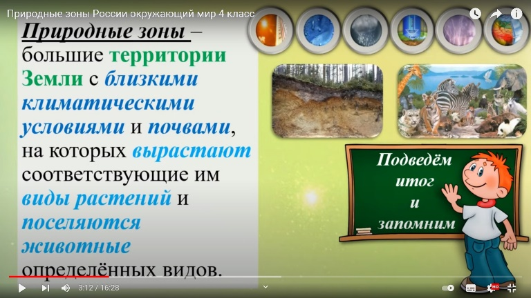

3. Ответьте на вопросы
- Что такое природные зоны?
- Перечислите основные природные зоны России.
- Почему происходит смена природных зон?
- Почему горные области на карте природных зон обозначены отдельно?
Домашнее задание:
- Страница 71 - 83 читать. Записать в тетрадь значение природной зоны (картинка прилагается).

- Выписать в тетрадь названия природных зон России на странице 72-73 (внизу страницы).

Сфотографировать текст. Для обратной связи можно использовать электронную почту t.a.ivashchenko@mail.ru ВК, ОК, мессенджеры WhatsApp и Viber.
.

